«Wild life. Animals»
Цель урока: обобщение лексического материала, грамматического времени Present Continuous, развитие навыков аудирования и устной речи учащихся.
Материалы и оснащение: карточки, тематические кроссворды, магнитофон, компьютер, мяч.
Ход урока:

1. Warm-up. Учащиеся отгадывают слово animals (тему урока) в игре «Виселица».
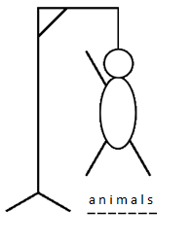

Затем я делю детей на 2 команды. Они играют в «word tennis», называя животных на английском языке.
Дополнительное задание: одна команда называет животных, а другая определяет, относится оно к диким или домашним.
e.g. а bear – а wild animal, а cow – а farm animal
2. Учащимся в командах предлагаются карточки с кратким описанием животных. Они должны угадать слово и вписать его в кроссворд.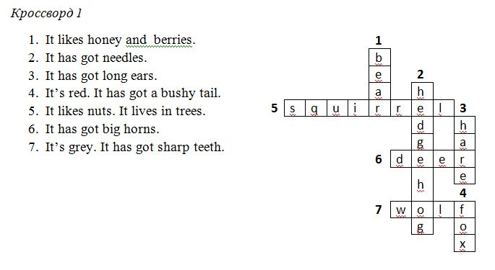
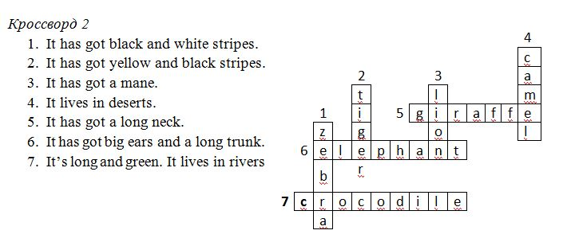
3. Ведущая предлагает учащимся посмотреть презентацию «Животные в Британии» и ответить на вопросы.
4. На основе полученной информации учащиеся говорят о популярных питомцах, фермах, зоопарках России.
5. Ведущая предлагает детям провести физминутку. Учащиеся исполняют песню с элементами физических упражнений:
If you are happy and you know it clap your hands (Nod your head. Wave your arms. Scratch your nose. Stamp your feet. Do them all)
6. Я рассказываю о своём любимом животном: My favourite animal is a horse. It’s beautiful. It’s got strong legs, a long tail. It can run very fast.
Затем учащиеся рассказывают о своих любимых животных.
7. Аудирование: учащиеся получают задание перед прослушиванием. Одна команда записывает названия животных, другая описывает их действия.
e.g. snake – It’s swimming
Затем первая команда задаёт вопросы, а вторая отвечает.
e.g. What’s the snake doing? – It’s swimming
8. Игра «Угадай, кто я?» Представитель одной команды изображает животное. Члены другой команды должны угадать и назвать его действие (составить предложение в Present Continuous).

e. g. What animal am I? – You are a monkey.
What am I doing? – You are jumping. (Students mime a crocodile a bear an elephant a lion a squirrel).
9. В заключение учащиеся исполняют песню о животных.
The world is full of animals.
Some are big and tall.
Some are strong and dangerous.
Some are cute and small.

All creatures are amazing,
Just like me and you.
Help protect the animals.
This is their world too.

Animals are wonderful.
They are beautiful to see.
Help them live a happy life,
Help them to be free.

